一、课题综述
  - 课题简介
在机器学习研究领域中，传统回归算法(如最小二乘线性回归、岭回归、Lasso、Elastic Net等)以参数可解释性强、样本效率高与训练稳定为主要优势，被广泛用于连续变量预测与因果线索探索。其核心思想是基于明确的函数假设与正则化约束，最小化经验风险并抑制过拟合。本项目基于 Ridge/Lasso/Elastic Net 构建回归模型，采用 K折交叉验证 进行选参，并以 MSE/MAE在独立测试集评估性能…
  - 课题目标（示例）
课题的目标为对于目标数据集"House Prices”，搭建相应的传统机器学习回归模型，完成用房屋的多维属性预测最终售价，并能取得较优的性能。整个实验课题包含数据准备、数据预处理、模型搭建、模型训练、模型优化、模型检测、实验总结等过程。
  - 课题数据集（示例）
本课题使用的数据集为"House Prices”一个经典的结构化回归数据集，目标是用房屋的多维属性预测最终售价 sa1ePrice。训练集约 1,460 条样本、测试集约 1,459 条，包含 79 个混合类型特征(数值与类别并存)，覆盖地块与分区、建造/翻修年份、地基与材质、房间与卫浴数量、地下室车库/门廊等细粒度信息;数据同时存在缺失值、异常值与偏态分布(如面积、价格)。….

二、实验报告设计

  - 数据准备
说明实验数据集的获取和预处理过程
  - 数据清洗
说明并分析实验数据清洗和准备过程
  - 模型搭建

2.3.2 Lasso 回归模型的构建

Lasso 的目标函数可以表示为：

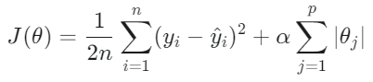

该目标函数由两部分组成：

第一部分是均方误差（MSE），用于衡量模型对训练数据的拟合程度；

第二部分是 L1 惩罚项，它惩罚的是系数的绝对值之和。L1 惩罚项的一个关键特性是，当 α 值足够大时，它能够将某些特征的系数精确地压缩至零。这一特性使得 Lasso 能够有效地进行“自动特征选择”，识别并剔除对预测目标贡献较小的特征，从而生成一个更简洁、更易于解释的“稀疏模型”。在具体实现中，我们手动实现了损失函数和梯度计算，并添加偏置项以确保其不被正则化。
  - 模型训练测试
首先使用StandardScaler库对特征进行标准化处理，消除特征量纲差异，提高模型收敛速度，之后我们采用随机划分策略，将数据集的80%的数据用于模型训练和参数调优，余下20%的数据用于最终模型评估。
由于lasso回归的L1正则项在零点不可导，所以采用次梯度方法来更新参数：
# 计算当前预测和残差
predictions = self.predict(X)
residual = predictions - y

# 计算次梯度
# 均方误差部分的梯度
grad_mse_weights = (1 / n_samples) * X.T @ residual
grad_mse_bias = (1 / n_samples) * np.sum(residual)

# L1 正则项的次梯度
subgrad_l1 = np.sign(self.weights_)

# 组合得到 Lasso 损失函数的完整次梯度
subgrad_weights = grad_mse_weights + self.alpha * subgrad_l1
subgrad_bias = grad_mse_bias # 偏置项没有正则化

# 4. 更新参数（沿着次梯度的反方向移动）
self.weights_ -= self.learning_rate * subgrad_weights
self.bias_ -= self.learning_rate * subgrad_bias
之后我们采取K折交叉验证策略，对每个α值评估性能，选择最佳的α值，具体流程是：首先将训练集分为5个互斥子集，之后轮流使用4个子集训练，1个子集验证，然后我们对每个α值计算平均性能指标，最终选择在验证集上MSE最小的最佳α值。
之后我们就可以进行模型测试了，首先使用最佳α值在整个训练集上训练最终模型，之后在独立测试集上进行预测，计算以下三项指标：
1、均方误差(MSE)：衡量预测值与真实值的平均平方差异
2、平均绝对误差(MAE)：衡量预测误差的绝对大小
3、决定系数(R²)：反映模型对目标变量方差的解释能力
得出的结果如下：
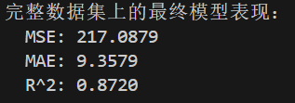
  - 结果可视化

2.5.1实际值VS.预测值

在价格低于 150 的范围内，数据点紧密地聚集在对角线周围，表明预测值与实际值非常接近，模型拟合度高。当实际价格超过 150 后，散点开始偏离对角线，大部分点都落在了对角线的下方。

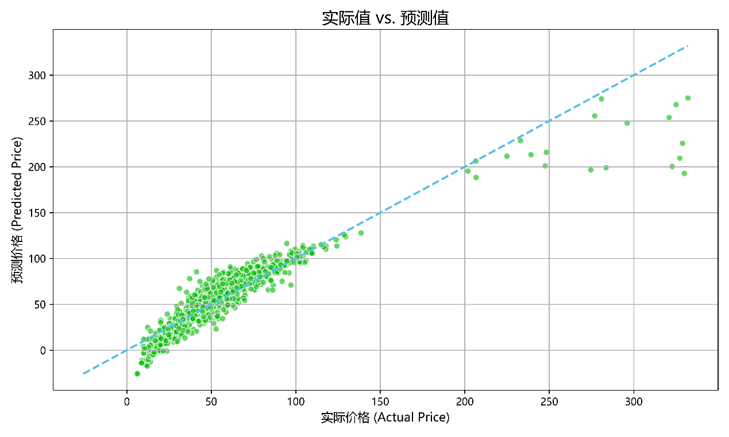

2.5.2 模型特征重要性

Trip_Distance_km（行程公里数）的系数远超其他所有特征，是决定价格的最重要因素。其次是 Per_Km_Rate（每公里费率）、Trip_Duration_Minutes（行程分钟数）和 Per_Minute_Rate（每分钟费率）。这完全符合出租车计价的逻辑。交通状况（Traffic_Conditions_High）、天气（Weather_Snow）和特定时段（Time_of_Day_Morning）也具有一定的正向影响。

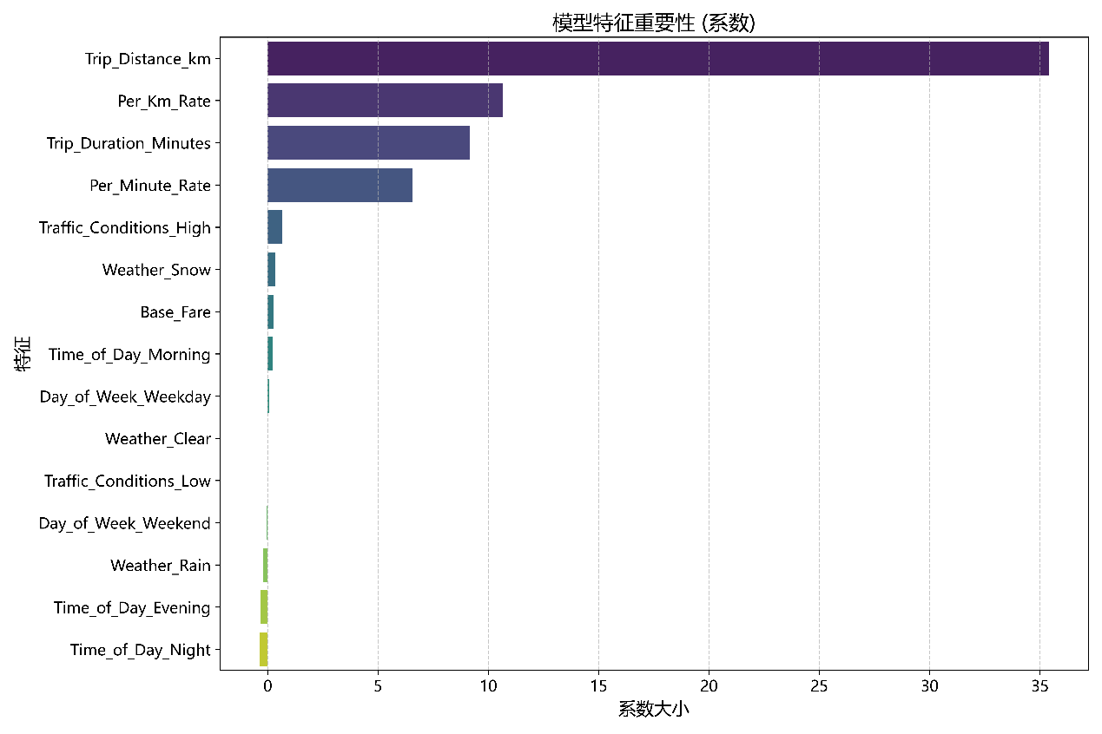

2.5.3 残差图分析

残差图展示了预测误差（残差 = 实际值 - 预测值）与预测值之间的关系。在预测价格低于 150 的区间内，散点大致随机分布在零线周围，这表明模型对中低价位的行程预测效果良好。然而，当预测价格超过 150 时，残差明显增大，并且绝大多数点都位于零线以上。

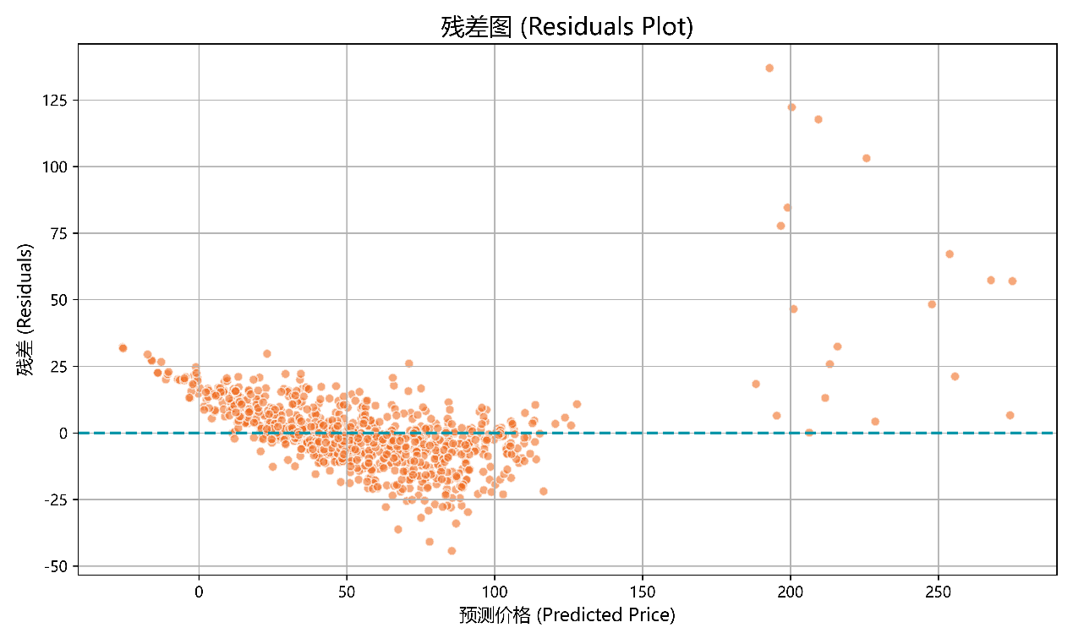
  - 分析和优化（要包含至少两种模型的结果的比较讨论）
分析实验结果,各个模型的优缺点并进行优化改进

- 总结

- 组员及任务分配情况

要求说明：
在提交实验报告时请将代码以附件形式随报告一起打包提交；
实验报告的格式无限制，主要说自己的工作，页数尽量限制在15页内；
压缩包文件名以“回归作业_姓名_学号_姓名_学号_姓名_学号”命名。

2.6分析和优化
2.6.1.出租车价格预测的性能指标
平均绝对误差 (Mean Absolute Error, MAE)
MAE 计算的是预测值与真实值之间差的绝对值的平均数。在出租车价格预测的场景中，MAE 是最直观、最易于向非技术人员解释的指标。例如，一个 MAE 为 2.5 的模型意味着，平均而言，模型的预测价格与实际价格相差 2.5 美元。由于它不对误差进行平方，因此对异常值（例如，因特殊情况导致价格极高或极低的行程）的敏感度低于 MSE，使其成为衡量模型“典型”误差的稳健指标。
均方误差 (Mean Squared Error, MSE)
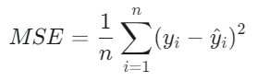
MSE 计算的是预测误差的平方的平均值。通过对误差进行平方，MSE 会对较大的预测误差施加更重的惩罚。例如，一个 10 美元的误差对 MSE 的贡献（100）远大于两个 5 美元误差的贡献之和（25+25=50）。这使得 MSE 对于那些需要极力避免重大预测错误的应用场景（如金融预测）非常有用。然而，MSE 的单位是目标变量单位的平方（例如，美元的平方），这使得它难以直观解释。
决定系数 (Coefficient of Determination, R-squared, R²)
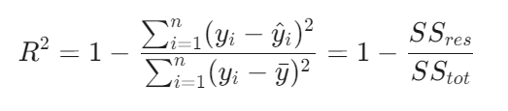
R² 衡量的是模型可以解释的因变量（出租车价格）方差的比例。其取值范围通常在 0 到 1 之间，越接近 1 表示模型的解释能力越强。例如，R² 为 0.75 意味着模型中的特征解释了出租车价格变异性的 75%，而剩下的 25% 则由模型未包含的其他因素引起。
2.6.2 正则化方法的理论基础与实践意义
Lasso、Ridge 和 Elastic Net 都是通过在损失函数中添加惩罚项来解决过拟合问题的线性回归变体，但它们惩罚系数的方式不同，从而导致了各自独特的优势和应用场景。
岭回归使用 L2 范数作为惩罚项，其目标函数为：
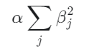
L2 惩罚的是系数的平方和。这种惩罚方式会使模型的系数向零收缩，但除非α趋于无穷大，否则系数永远不会精确地等于零。Ridge 回归的主要优势在于处理多重共线性（multicollinearity）问题。当数据集中存在高度相关的特征时（例如，行程距离和行程时间），普通最小二乘法的系数估计会变得非常不稳定，方差极大。Ridge 回归通过将相关特征的系数“捆绑”在一起，并按比例缩小它们，从而有效地稳定了模型，降低了方差。
Lasso 回归使用 L1 范数作为惩罚项：
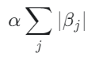
L1 惩罚能够将不重要的特征系数精确地压缩到零，从而实现特征选择。这使得 Lasso 成为处理高维数据集（特征数量远大于样本数量）的有力工具，因为它能够生成一个稀疏且易于解释的模型。然而，Lasso 的主要缺点也源于其特征选择机制。当面对一组高度相关的特征时，Lasso 往往会随机地选择其中一个特征保留在模型中，而将其余相关特征的系数全部设为零。这种行为不仅可能导致模型不稳定（数据的微小变动可能导致选择不同的特征），还可能丢失有价值的预测信息。
Elastic Net 通过结合 L1 和 L2 两种惩罚项，综合了 Lasso 和 Ridge 的优点。其惩罚项是 L1 和 L2 范数的线性组合：
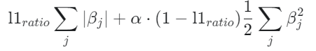
其中，l1_ratio 参数控制着 L1 和 L2 惩罚的混合比例。当 l1_ratio = 1 时，Elastic Net 等价于 Lasso。当 l1_ratio = 0 时，Elastic Net 等价于 Ridge。 这种混合惩罚机制使得 Elastic Net 既能像 Lasso 一样进行特征选择，又能像 Ridge 一样处理多重共线性问题。特别是，当面对一组相关特征时，Elastic Net 倾向于将这些特征作为一个整体，同时选择或同时剔除，这种特性被称为“分组效应”（grouping effect）。这使得它在许多现实世界的数据集中表现得比单独的 Lasso 或 Ridge 更为稳健和可靠。
2.6.3 对比评估与模型推荐
在出租车价格预测这个具体问题上，模型的选择不应仅仅基于测试集上的性能指标，更应考虑数据本身的内在结构和业务逻辑。
出租车价格预测的数据集几乎必然存在多重共线性。例如，trip_distance（行程距离）和 trip_duration（行程时间）这两个特征高度正相关，因为行程越长，花费的时间通常也越长。此外，time_of_day（一天中的时间）可能与 traffic_conditions（交通状况）相关。在这种情况下：
Lasso 的风险在于它可能会武断地选择 trip_distance 而舍弃trip_duration，或者反之。然而，trip_duration 不仅反映了距离，还包含了交通拥堵等额外信息，这些信息对于准确预测价格至关重要。舍弃它会造成信息损失。
Ridge 会保留所有这些相关特征，并通过收缩它们的系数来稳定模型。这是一个合理的策略，但它无法简化模型，所有特征（无论多么不重要）都会被保留，降低了模型的可解释性。
Elastic Net 则提供了最理想的解决方案。它能够识别出 trip_distance 和 trip_duration 之间的相关性，并将它们作为一个“组”来处理。如果这个组整体上是重要的，Elastic Net 会保留它们（可能进行不同程度的收缩）；如果这个组不重要，它可能会将它们的系数都压缩至零。这种处理方式既保留了关键信息，又具备特征选择的能力，从而在稳定性和可解释性之间取得了最佳平衡。
因此，尽管在具体实验中，三个模型的性能指标可能非常接近，但从理论稳健性和对问题本质的适应性来看，Elastic Net 是本次出租车价格预测任务的首选推荐模型。它为处理现实世界数据中普遍存在的多重共线性问题提供了一个更全面、更可靠的框架。
2.6.4优化与改进策略
尽管 Lasso、Ridge 和 Elastic Net 是强大的基线模型，但它们的性能上限受限于输入特征的质量和模型对数据关系的线性假设。本部分将探讨几种能够显著提升模型预测能力的优化策略。
- 解决非线性问题
Lasso、Ridge 和 Elastic Net 本质上都是线性模型，它们假设特征与目标变量（价格）之间存在线性关系。然而，在现实世界中，这种关系往往是非线性的。例如，出租车价格的起步价部分是一个阶跃函数，而对于超长距离的行程，每公里的单价可能会有所下降。
为了让线性模型能够捕捉这种非线性关系，可以使用多项式特征 (Polynomial Features)。通过 scikit-learn 的 PolynomialFeatures 转换器，可以生成原始特征的高次项（如 x2, x3）和交互项（如 x1​⋅x2​）。将这些新的多项式特征加入到数据集中，可以使线性模型拟合出更复杂的非线性曲线。
- 集成学习 (Ensemble Learning)
第一层 (Base Models): 训练多个不同的基础模型。这些模型应该具有多样性，以便它们能从数据的不同方面进行学习。例如，可以同时使用我们已经训练好的 Ridge、Lasso 模型，并额外加入一个非线性模型，如 RandomForestRegressor 或 XGBoost。
生成元特征 (Meta-Features): 将整个训练集通过交叉验证的方式，用每个基础模型进行预测。将这些基础模型的预测结果作为新的特征，这些新特征被称为“元特征”（Meta-Features）。
第二层 (Meta-Model): 训练一个最终的“元模型”（Meta-Model），它的输入是第一层模型生成的元特征，输出是最终的预测价格。元模型的作用是学习如何智能地、加权地组合基础模型的预测结果。通常，一个相对简单的模型，如 RidgeCV 或 LinearRegression，被用作元模型，以防止过拟合。
Stacking 的优势在于，元模型可以学习到在何种情况下更信任哪个基础模型的预测。例如，它可能学到对于短途行程，线性模型的预测更可靠，而对于长途行程，随机森林的预测更准确。通过这种方式，Stacking 能够融合不同模型的优点，从而获得比任何单一基础模型都更稳健、更精确的预测结果。

4.2 学习率在优化中的关键作用
学习率（η）是梯度下降算法中一个至关重要的超参数，它决定了在每一次迭代中，模型参数（权重和偏置）沿着梯度负方向更新的步长。学习率的设置直接影响模型的收敛速度和最终性能。
选择学习率时存在一个关键的权衡 ：
学习率过高 (Too High): 如果步长太大，参数更新可能会“跨过”成本函数的最小值点，导致损失函数在最小值附近震荡甚至发散，模型无法收敛。这好比下山时步子迈得太大，直接越过了山谷的最低点，甚至可能跑到对面的山坡上，离目标越来越远。
学习率过低 (Too Low): 如果步长太小，参数更新会非常缓慢，导致模型需要极多的迭代次数才能收敛，训练过程会非常耗时。此外，过小的学习率也增加了模型陷入“局部最小值”（local minima）的风险，尤其是在非凸（non-convex）的成本函数中，使得模型无法找到全局最优解。
理想的学习率能够确保模型以合理的速度稳定地收敛到成本函数的最小值。在实践中，找到最优学习率通常需要实验。除了手动设置一个固定的学习率，还有一些更高级的策略，例如学习率调度（learning rate schedules）和自适应学习率算法（adaptive learning rate algorithms）。学习率调度会在训练过程中动态地调整学习率，例如，在训练初期使用较大的学习率以快速下降，之后逐渐减小学习率以进行微调（称为学习率衰减）。而 Adam、RMSProp 等自适应算法则能为模型中的每个参数自动计算和调整独立的学习率，这在处理复杂模型时通常能取得更好的效果。
4.3 正则化参数与偏见-方差权衡
机器学习的核心挑战之一是在偏见（Bias）和方差（Variance）之间找到平衡点，这被称为偏见-方差权衡（Bias-Variance Tradeoff）。
高偏见 (High Bias): 模型过于简单，无法捕捉数据中复杂的潜在规律，导致在训练集和测试集上都表现不佳。这种情况称为欠拟合 (Underfitting)。
高方差 (High Variance): 模型过于复杂，不仅学习了数据的潜在规律，还学习了训练数据中的噪声和随机波动，导致在训练集上表现极好，但在未见过的测试集上表现很差。这种情况称为过拟合 (Overfitting)。
正则化参数α正是调节这种权衡的直接工具。它通过控制模型的复杂度，明确地决定了模型在偏见-方差谱系中的位置。
其作用机制如下：
模型的复杂度与其系数的量级密切相关。系数越大，模型对输入特征的微小变化就越敏感，这通常意味着高方差。
正则化项（无论是 L1 还是 L2）是对模型系数大小的惩罚，而α控制着这个惩罚的强度。
当增大α值时，成本函数中的惩罚项权重增加。为了最小化总成本，优化算法必须找到一组绝对值更小的系数。
较小的系数意味着一个更简单、更不复杂的模型。
更简单的模型具有更低的方差（更好的泛化能力），但代价是可能增加偏见（可能无法完美拟合训练数据）。
因此，调整α的过程，本质上就是在寻找一个最优的模型复杂度，使得在测试集上的总误差（由偏见和方差共同决定）最小。当α过小时，模型接近于普通线性回归，方差可能很高；当α过大时，模型被过度简化，偏见可能很高。最佳的α值位于一个中间点，在该点上，由增加偏见带来的损失被由降低方差带来的收益所补偿，从而达到最低的泛化误差。
从几何角度看，正则化可以被解释为在一个受限制的区域内寻找最小化 RSS 的系数。对于 Ridge 回归，这个约束区域是一个圆形（或超球面）；对于 Lasso 回归，它是一个菱形（或超菱形）。α 值越大，这个约束区域就越小，从而对系数的收缩力度就越强，模型也就越简单。这个过程直观地展示了α是如何通过限制解空间来控制模型复杂度的。

